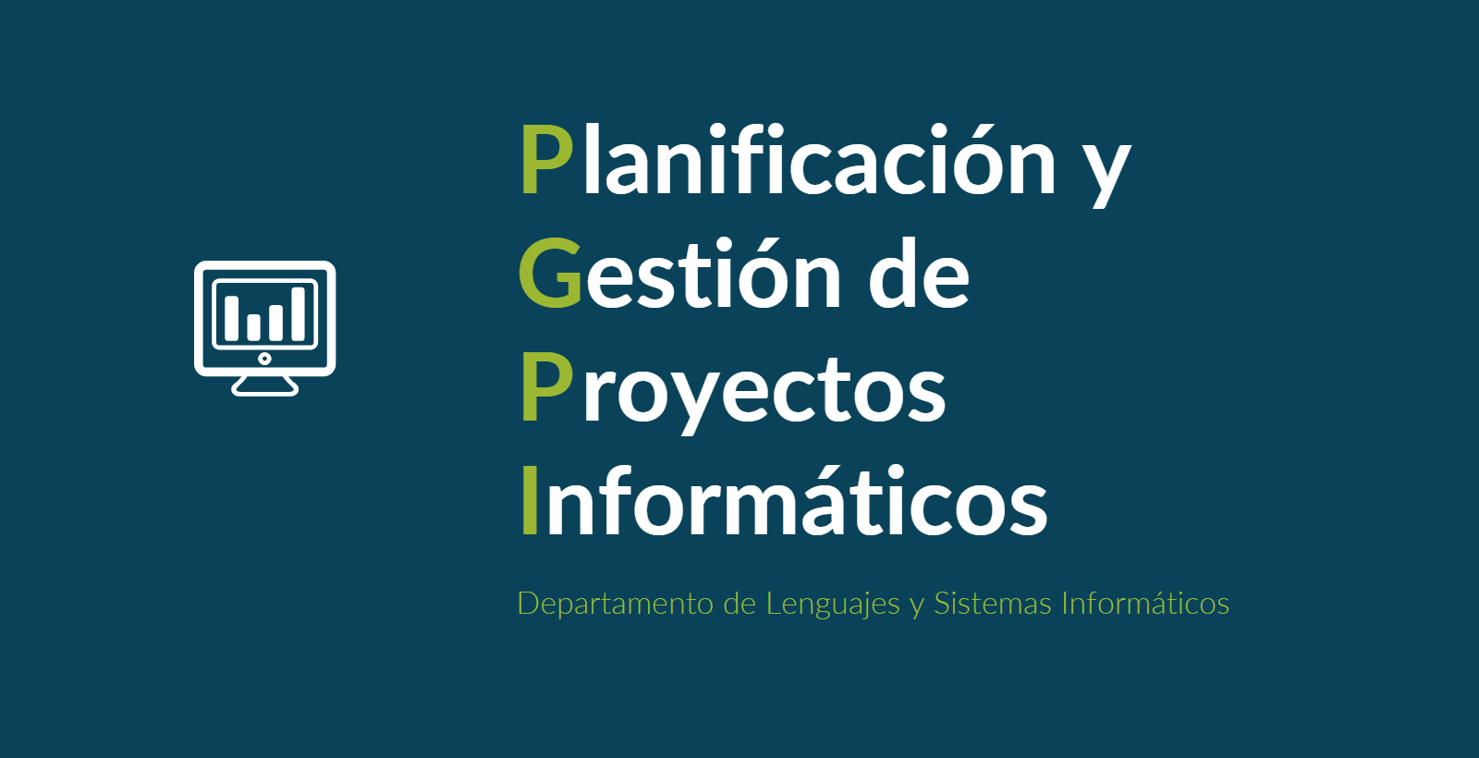

Documento del grupo: L1.14

Tabla de versiones:

| **FECHA** | **DESCRIPCIÓN** |
| --- | --- |
| 5/11/2024 | Creación y relleno del documento |

| **PROYECTO** | Sistema de reserva de clases para academia | **CÓDIGO DE PROYECTO** | 2024-114 | **FECHA DE ELABORACIÓN** | 05/11/2024 |
| --- | --- | --- | --- | --- | --- |

**NORMAS Y PROCEDIMIENTOS APLICABLES (FAE)**

| Se aplicarán las normas establecidas en PMBOK.  Se aplicarán las siguientes normas y procedimientos:   * Todos los documentos contarán con un historial de versiones para su correcto seguimiento conforme se vayan realizando cambios en ellos. * Para gestionar el desarrollo de la web se empleará GitHub, mediante el uso de ramas se certificará que no haya desviaciones en el código. Se emplearán 2 ramas, Develop y Main. En Develop se desarrollará el código que solo se subirá a Main cuando esté verificado. |
| --- |

**DOCUMENTOS APLICABLES (APO)**

| * Registro de requisitos. * Plan de gestión de la calidad. |
| --- |

| **ELEMENTOS CONFIGURABLES** | | |
| --- | --- | --- |
| **#** | **NOMBRE** | **DESCRIPCIÓN** |
| E1 | Código fuente | Código de la aplicación para la reserva de cursos |
| E2 | Documentación del proyecto | Documentación como UMLs, diagramas, mockups, etc |

**ROLES**

| **ROL** | **RESPONSABILIDADES** | **ELEMENTO CONFIGURABLE #** | **NIVEL DE ACCESO** |
| --- | --- | --- | --- |
| Director del proyecto | Verificar que los cambios en los documentos sean correctos. | E2 | Máximo |
| Miembros del equipo de trabajo | Verificar que el código fuente esté correcto y supervisar sus cambios. | E1 | Máximo |

| **TECNOLOGÍAS A UTILIZAR** | | |
| --- | --- | --- |
| **ELEMENTO CONFIGURABLE #** | **TECNOLOGÍA** | **OBSERVACIONES** |
| E1 | VisualStudio | Será utilizado para programar. |
| E2 | Google Docs | Se usará para redactar los documentos. |

| **CALENDARIO DE INICIO DE CONFIGURACIÓN** | |
| --- | --- |
| **ELEMENTO CONFIGURABLE #** | **HITO** |
| E1 | H3 (Inicio de la iteración 1) |
| E2 | H2 (Entrega del plan de proyecto) |